สรุปสาระสำคัญในการประชุมกรมการพัฒนาชุมชน ผ่านระบบ Zoom Cloud Meeting
ครั้งที่ 6/2565
วันจันทร์ที่ 27 มิถุนายน พ.ศ. 2565
สำนักงานพัฒนาชุมชนอำเภอเมืองลำปาง จังหวัดลำปาง

ที่ | ประเด็น | ข้อสั่งการ | หมายเหตุ
1. | การขับเคลื่อนการขจัดความยากจนและพัฒนาคนทุกช่วงวัยอย่างยั่งยืนตามหลักปรัชญาของเศรษฐกิจพอเพียง | 1. ทุกหน่วยงานที่รับผิดชอบร่วมกันทำงานตามแนวทางแก้ไขและพัฒนาฯ ตาม 5 มิติ โดยเร่งดำเนินการแก้ไขปัญหาหนี้สินครัวเรือนของกลุ่มเป้าหมายในระบบ TPMAP ภายในวันที่ 30 ก.ย. 2565  2. ให้ศจพ. ทุกระดับบันทึกข้อมูลเพิ่มเติมสู่ระบบ TPMAP Logbook ให้เป็นปัจจุบัน ครบถ้วน ถูกต้องชัดเจน  3. ดำเนินการจัดเก็บข้อมูลความจำเป็นพื้นฐาน (จปฐ.) ประจำปีงบประมาณ พ.ศ. 2565
2. | โครงการพัฒนาพื้นที่ต้นแบบการพัฒนาคุณภาพชีวิตตามหลักทฤษฎีใหม่รูปแบบ โคก หนอง นา โมเดล | 1. ขอให้ติดตามสนับสนุนครัวเรือน CLM และ HLM ดำเนินกิจกรรมเอามื้อสามัคคีอย่างน้อยเดือนละ 1-2 ครั้ง/เดือน  2. ขอให้นำหลักกสิกรรมธรรมชาติ แก้ไขในเบื้องต้น และประสานหน่วยงานที่มีศักยภาพช่วยปรับปรุงพื้นที่  3. ขอให้สร้างกระแส โคก หนอง นา แหล่งอาหาร เพื่อสุขภาพ เสริมสร้างภูมิคุ้มกัน และส่งเสริมการแบ่งปัน  4. การจัดทำข้อมูลผลผลิตในแปลง โคก หนอง นา
3. | โครงการพัฒนาหมู่บ้านเศรษฐกิจพอเพียง | 1. ให้บริหารสัญญา และกิจกรรมให้สอดคล้องวัตถุประสงค์ของ โครงการ และต้องปฏิบัติตามแนวทาง/ระเบียบที่เกี่ยวข้อง  2. หาผู้รับเหมาที่มีความชำนาญเคยรับงานในพื้นที่และมีประสบการณ์การขุด โคก หนอง นา  3. ขอให้นำข้อตรวจพบของ สตง. มาใช้เป็นกรอบแนวทางการดำเนินงาน
4. | การดำเนินงานกองทุนพัฒนาบทบาทสตรี | 1. ติดตาม สนับสนุนการดำเนินงานกองทุนพัฒนาบทบาทสตรี ให้เป็นไปตามแผนปฏิบัติราชการ ปีงบประมาณ พ.ศ. 2565  2. งบบริหารและงบอุดหนุนมีการดำเนินงานตามแผน และเป็นไปตามเป้าหมาย  3. งบประมาณหมุนเวียนหลายจังหวัดมีการพิจารณาอย่างละเอียดถึงคุณภาพของโครงการ ความเป็นไปได้ของโครงการ เพื่อลดความเสี่ยงหนี้ค้างในอนาคต
5. | การดำเนินงานกองทุนแม่ของแผ่นดิน | 1. ติดตาม สนับสนุน ดำเนินการจัดตั้งหมู่บ้านต้นกล้ากองทุนแม่ของแผ่นดินเพื่อ  ขยายผลการดำเนินงานให้สามารถเป็นกลไกขับเคลื่อนในการป้องกันและแก้ไขปัญหายาเสพติด

ลงชื่อ ผู้รายงาน
(นายทรงวุฒิ บัวเผื่อน)
ตำแหน่ง อาสาพัฒนา

ภาพถ่ายในการรับฟังการประชุมกรมการพัฒนาชุมชน ผ่านระบบ Zoom Cloud Meeting
วันจันทร์ที่ 27 มิถุนายน พ.ศ. 2565
สำนักงานพัฒนาชุมชนอำเภอเมืองลำปาง จังหวัดลำปาง

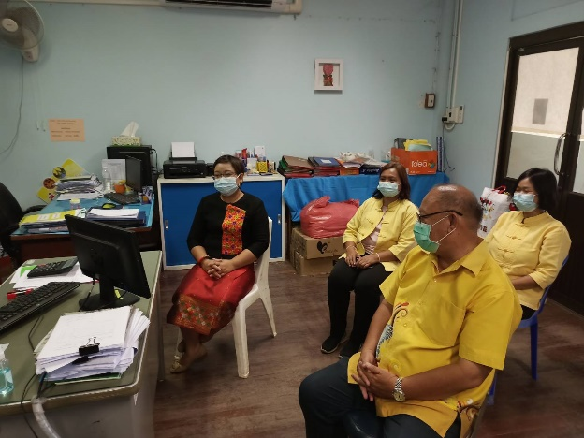
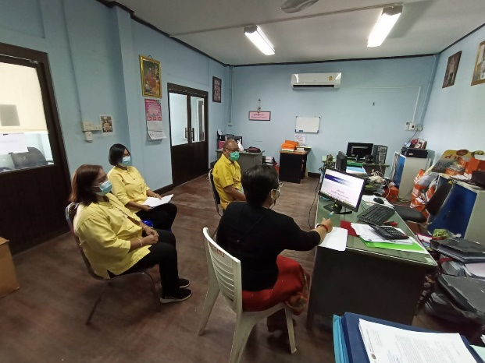

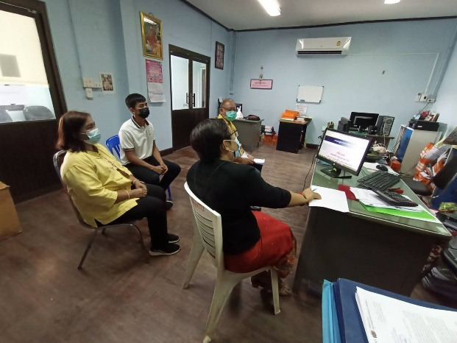
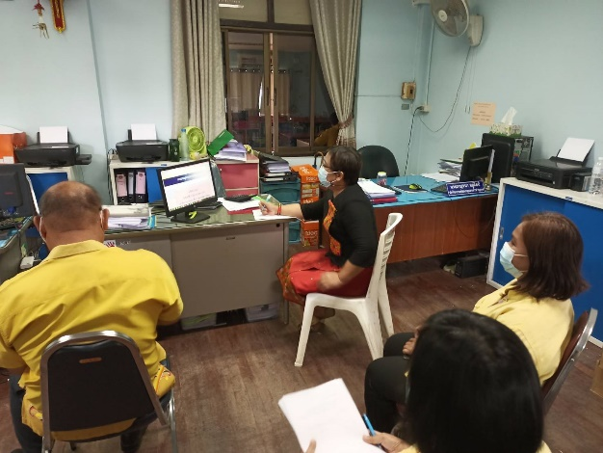

รายชื่อผู้เข้าร่วมฟังการประชุมกรมการพัฒนาชุมชน ครั้งที่ 6/2565 ผ่านระบบ TV.พช.
วันจันทร์ที่ 27 มิถุนายน พ.ศ. 2565
ณ สำนักงานพัฒนาชุมชนอำเภอเมืองลำปาง จังหวัดลำปาง
ที่ | ชื่อ-สกุล | ตำแหน่ง | ลายมือชื่อ | หมายเหตุ

